质安协会简报
2018年7月10日 第2期(总第96期) 秘书处编印

危险性较大的分部分项工程安全管理规定培训学习班
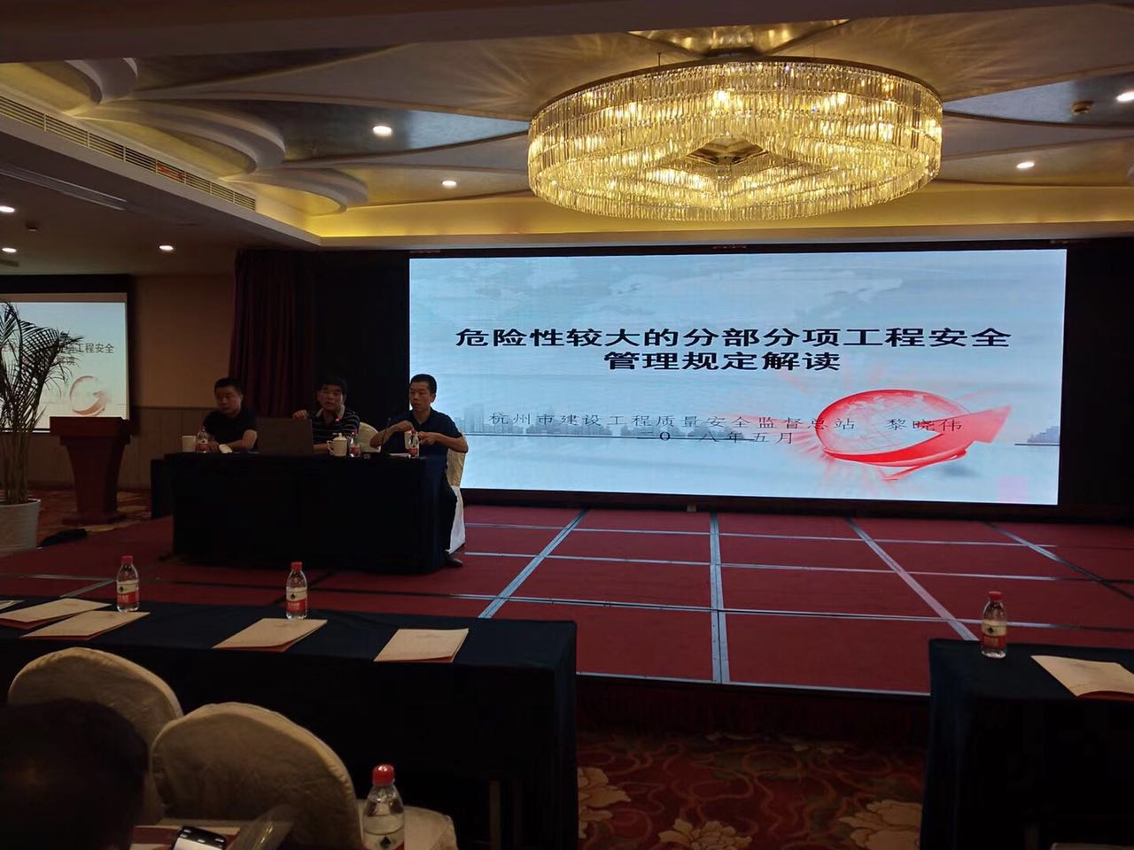
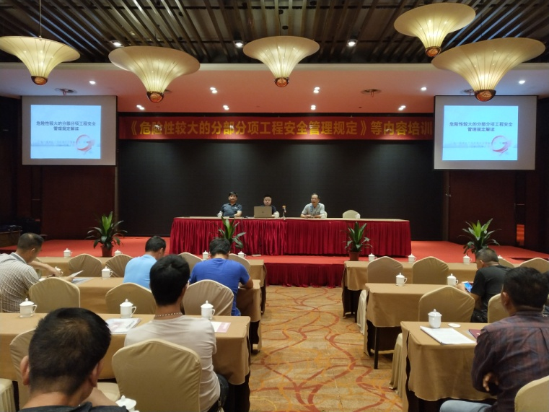
为加强房屋建筑和市政基础设施工程中危险性较大的分部分项工程安全管理，有效防范生产安全事故，进一步普及安全文明施工的相关理论知识与技术规范，从而提高建筑、市政（含轨道交通工程）施工企业及监理单位管理人员的安全意识，推进施工企业安全文明施工标准化建设，确保企业和员工生命财产安全，我会于2018年6月在滨江、大江东、建德、桐庐、淳安等区（县、市）举办了“危险性较大的分部分项工程安全管理规定培训学习班”并送教上门。

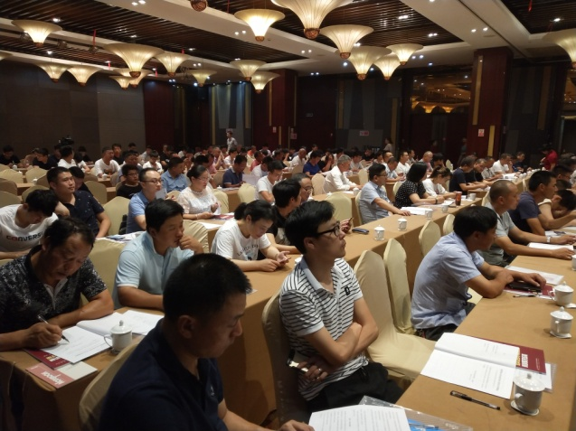
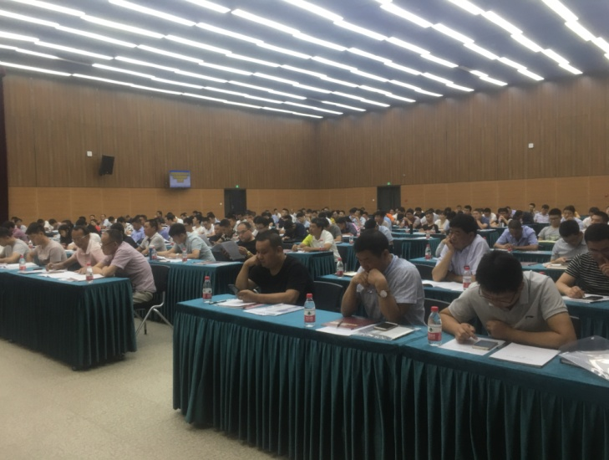
本次学习班特邀请建筑行业中具有丰富工程质量安全管理经验的资深专家、施工企业技术负责人针对各房屋建筑、市政（含轨道交通工程）施工企业、建筑机械租赁安装企业及监理单位的项目经理、总监、技术负责人，以及从事施工管理、安全管理、机械管理、专业带班的人员等进行授课。宣传贯彻《危险性较大的分项工程安全管理规定》；《建筑起重机械典型事故分析和对策》；《基坑工程典型事故分析及最新标准规范》；《脚手架、模板支撑典型事故案例分析》等内容。每到一处我会朱来庭秘书长均作了开课讲话:“《危险性较大的分项工程安全管理规定》是保障生命至上、安全发展的一项非常重要的管理规定。希望学员们通过学习，在安全意识上加强一点，管理职能上落实一点，安全隐患上扼制一点，努力提高杭州市建设行业安全生产，文明施工的总体水平，彰显“生命至上、安全发展”的科学理念”。相关区（县、市）建设局、质安监站对本次学习培训非常重视，并积极配合我会做好组织协调工作。部分建管局、质安监站领导作了课前动员，并参加听课学习。相关区（县、市）建设局、质安监站对我会送教上门给予了很高的评价。

2018年建筑施工特种作业持证人员继续教育培训
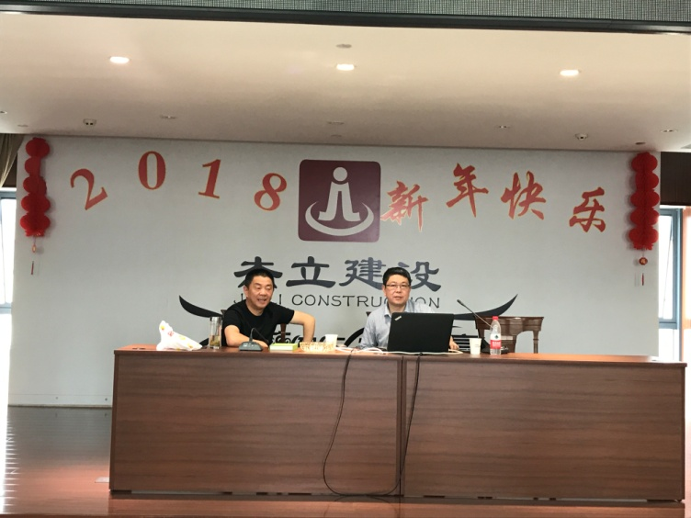
为贯彻落实我市建筑施工特种作业人员继续教育制度，进一步加强操作人员管理，不断提高全市建筑施工特种作业人员安全意识和技能水平，根据住房和城乡建设部《关于印发〈建筑施工企业特种作业人员管理规定〉的通知》（建质﹝2008﹞75号），我会于杭州市主城区、萧山区、余杭区、富阳区、建德区等地开展本年度建筑施工特种作业持证人员继续教育培训。针对各相关企业的塔式起重机司机、塔式起重机安装拆卸工、施工升降机司机、施工升降机安装拆卸工、起重信号司索工、物料提升机司机、物料提升机安装拆卸工等共计五千多位特种作业持证人员进行培训。本次培训时间紧、人数多、任务重，但我会相关人员依然做到送教上门，坚持以服务好会员单位为宗旨。
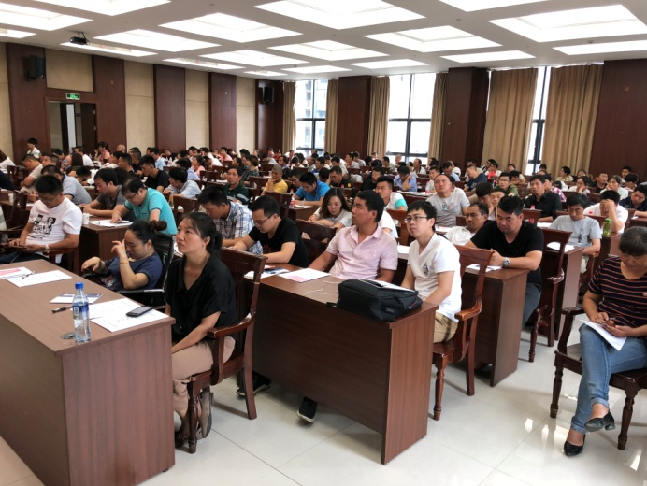
特种作业人员教育是安全管理中一个极为重要的环节。特种作业，不仅危险性大，极易发生群死群伤的重大伤亡事故，而且对周围环境以及他人的生命安全也有着重大的威胁。从当前发生许多事故统计分析结果表明，由于特种作业人员的违章作业、违反劳动纪律以及冒险作业等造成的事故在各类人员伤亡事故中占到40%左右，具有很大的比重。因而，如何搞好特种作业人员培训教育，提高他们安全操作技能，强化他们安全意识，就显得尤为重要。我会特邀请专家针对塔式起重机、施工升降机、物料提升机等大型建筑机械在安全施工中遇到的实际问题作了详细的讲解。
简讯：
*2018年上半年度杭州市建设工程“西湖杯”（结构优质奖）申报评审工作已全面启动。
*新版的《杭州市危险性较大的分部分项工程专项施工方案论证专家库管理办法》即将出台，将进一步规范和强化专家行为和管理，同时对专家建立从业诚信考量体系，确保我市有关专项方案论证活动的有效开展。

